Koalicja Masz Głos, Masz Wybór
Informacja prasowa, 14 maja 2014 r.

41 proc. badanych deklaruje udział w wyborach do Parlamentu Europejskiego

Z badania przeprowadzonego przez CBOS na zlecenie koalicji Masz Głos, Masz Wybór wynika, że udział w wyborach do Parlamentu Europejskiego deklaruje ponad 41 proc. wyborców. Prawie co czwarty respondent jeszcze się waha, czy weźmie udział w głosowaniu. Odpowiedź „raczej nie” wskazało 34 proc. pytanych.

Biorąc pod uwagę wyniki innych badań poświęconych polskiej polityce i polskim wyborom, w tym badań Polskiego Generalnego Studium Wyborczego, które pokazują, że różnica między partycypacją deklarowaną w sondażu a faktyczną frekwencją wynosi 10-15 proc., można ostrożnie szacować, że frekwencja w nadchodzących wyborach do Parlamentu Europejskiego wyniesie ok. 25 proc. (w wyborach do PE w 2009 r. wyniosła 24,53 proc.)

W sondażu, obok pytań o chęć głosowania, pojawiły się również pytania o:
- wpływ sytuacji na Ukrainie na zainteresowanie udziałem w wyborach,
- charakter głosowania (czy na kandydata, czy na partię), a także o
- czynniki, które mogą ewentualnie przekonać do udziału w wyborach.

Jak wynika z badania, ostatnie wydarzenia na Ukrainie nie wpływają znacząco na zainteresowanie udziałem w wyborach do Parlamentu Europejskiego. Taką postawę reprezentuje aż trzy czwarte badanych (74,7 proc.), a tylko 13,4 proc. stwierdza, że sytuacja u wschodniego sąsiada Polski skłania ich do głosowania w eurowyborach. Z kolei to, co dzieje się na Ukrainie, wręcz zniechęca do pójścia do urn 5,5% respondentów.

- Ten wynik jest dość zaskakujący. Zarówno przekazy medialne, jak i komentarze analityków polskiej polityki, wskazywały na rosnącą rolę polityki zagranicznej, w tym przede wszystkim wydarzeń na Ukrainie, na tegoroczną kampanię w wyborach do PE. Okazuje się, że nie jest to do końca prawda, zdecydowana większość polskich obywateli nie widzi ścisłej zależności między ostatnimi wydarzeniami na Ukrainie i zainteresowaniem wyborami do Parlamentu Europejskiego. - mówi dr Mikołaj Cześnik ze Szkoły Wyższej Psychologii Społecznej.

Badanie CBOS pokazuje ciekawe różnice między sposobami podejmowania decyzji podczas głosowania. Nazwisko kandydata jest równie ważne, co nazwa partii, którą on reprezentuje, dla co trzeciego badanego (32,2 proc.). 18,7 proc. badanych w głównej mierze kieruje się nazwą partii i w mniejszym stopniu nazwiskiem kandydata, a dla 13,4 proc. nazwiska poszczególnych kandydatów w ogóle nie mają żadnego znaczenia. Nieco ponad co czwarty badany jest przeciwnego zdania, czyli uważa, że to kandydat jest ważniejszy niż jego partia – wyłącznie nazwiskiem kandydata sugeruje się 13,4 proc. i dla podobnej liczby (13,8 proc.) partia, którą reprezentuje kandydat, ma niewielkie znaczenie.

Jednocześnie ponad 42 proc. badanych twierdzi, że nic by ich nie przekonało do udziału w głosowaniu. Najczęściej wskazywanym elementem, który mógłby ich zachęcić do udziału w wyborach, są nowe partie i nowi ludzie w polityce (23 proc. odpowiedzi). Część pytanych czuje się niedoinformowana: 11,5 proc. - na temat kandydatów startujących w wyborach, a 8,5 proc. - na temat Parlamentu Europejskiego i jego kompetencji.
W badaniu ustalono kilka zależności między stosunkiem do poruszonych kwestii i zmiennymi socjodemograficznymi:
- Wśród respondentów, których nic by nie przekonało do udziału w nadchodzących wyborach, przeważają ludzie starsi, powyżej 65 roku życia. Aż 60 proc. badanych w tym wieku wybrało tę odpowiedź, podobnie jak przeważająca grupa rencistów (65 proc.), emerytów i bezrobotnych (po 53 proc.).
- Im wyższe wykształcenie, tym chęć pójścia do urn jest wyższa. Tylko co czwarty badany z wyższym wykształceniem twierdzi, że nic by go nie skłoniło do udziału w wyborach. Dla porównania taką postawę reprezentuje 54% respondentów z wykształceniem podstawowym.
- Ludzie młodzi, 36% osób między 18 a 24 rokiem życia oraz aż 41 proc. studentów, poszłoby do wyborów, gdyby miało możliwość zagłosowania na nowe partie i nowych kandydatów. Podobnego zdania są również mieszkańcy największych miast (33 proc.) oraz niespełna połowa pracujących na własny rachunek (49%).
- Wydarzenia na Ukrainie nie mają istotnego wpływu na decyzje Polaków o udziale w nadchodzących wyborach, choć co ciekawe, co czwarty badany rolnik deklaruje, że wydarzenia na Ukrainie skłaniają go do głosowania. Podobnego zdania jest 24 proc. uczniów i studentów.

- Jak wynika z przeprowadzonych badań, wiele osób czuje się niedoinformowanych na temat zbliżających się wyborów, dlatego organizacje skupione w koalicji Masz Głos, Masz wybór, tak jak przed każdymi wyborami powszechnymi od 2007 roku, i tym razem prowadzą kampanię profrekwencyjną. - mówi Joanna Załuska z Fundacji im. Stefana Batorego, dyrektor programu Masz Głos, Masz Wybór, koordynatorka kampanii "Głosuj i wybierz posłankę lub posła, którzy myślą tak jak Ty".

* * *
Koalicja Masz Głos, Masz Wybór, w ramach prowadzonej społecznej kampanii profekwencyjnej do Parlamentu Europejskiego, przypomina ważne daty z kalendarza wyborczego:

- dotyczy wyborcy w Polsce:
- do 15 maja wyborca niepełnosprawny i powyżej 75 roku życia ma prawo zgłosić wójtowi pisemny wniosek o sporządzenie aktu pełnomocnictwa do głosowania,
- do 18 maja gmina ma obowiązek doręczenia niepełnosprawnemu wyborcy korespondencyjnego pakietu wyborczego,
- do 20 maja wyborcy przebywający poza miejscem zameldowania i wyborcy nigdzie nie zamieszkali mogą składać pisemne wnioski do urzędu gminy o dopisanie do spisu wyborców,
- do 23 maja wyborcy mogą uzyskać w swoim urzędzie gminy zaświadczenie o prawie do głosowania w miejscu pobytu w dniu wyborów (na wniosek zgłoszony pisemnie, telefaksem lub elektronicznie)

- dotyczy wyborcy za granicą:
- do 15 maja konsul ma obowiązek wysłania pakietu wyborczego głosującym korespondencyjnie za granicą,
- do 22 maja wyborcy głosujący za granicą mają prawo zgłoszenia konsulowi wniosku o dopisanie do spisu wyborców (wniosek składany ustnie, telefonicznie, pisemnie, elektronicznie)

- 25 maja głosowanie w godzinach 7.00-21.00

* * *

O kampanii
Pod hasłem „Głosuj i wybierz posłankę lub posła, którzy myślą tak jak Ty” 24 kwietnia ruszyła społeczna kampania profrekwencyjna do wyborów do Parlamentu Europejskiego. Jej pomysłodawcą i organizatorem jest koalicja organizacji pozarządowych Masz Głos, Masz Wybór. Cel kampanii to informowanie o procedurach i zachęcanie Polaków do licznego i świadomego udziału w eurowyborach 25 maja 2014 roku. Więcej na www.glosuj.org.pl

Czym jest Koalicja Masz Głos, Masz Wybór
Celem jej działania jest zachęcanie Polaków do licznego i świadomego udziału w wyborach. Koalicja nie prowadzi agitacji na rzecz określonych opcji politycznych, komitetów wyborczych czy kandydatów. M.in. dzięki działaniom Koalicji udało się powstrzymać tendencję spadkową uczestnictwa obywateli w wyborach. Doprowadzono również do zmian w prawie, które umożliwiają:
- głosowanie poprzez pełnomocników osobom niepełnosprawnym i po 75 roku życia,
- głosowanie korespondencyjne dla osób niepełnosprawnych i Polaków za granicą,
- zastosowanie nakładek na karty do głosowania dla osób niewidomych
- głosowanie w wybranym lokalu wyborczym, dostosowanym do potrzeb osób niepełnosprawnych.

Członkowie koalicji: Fundacja im. Stefana Batorego (koordynuje prace Koalicji), Centrum Edukacji Obywatelskiej, Forum Europejskie przy Centrum Europejskim UW, Forum Obywatelskiego Rozwoju FOR, Fundacja Projekt: Polska, Fundacja Rozwoju Społeczeństwa Informacyjnego, Instytut Spraw Publicznych, Izba Gospodarcza Reklamy Zewnętrznej, Izba Wydawców Prasy, Polska Fundacja im. Roberta Schumana, Konfederacja Lewiatan, Stowarzyszenie Komunikacji Marketingowej SAR, Stowarzyszenie Prasy Lokalnej, Stowarzyszenie Przyjaciół Integracji, Stowarzyszenie Szkoła Liderów.
Kontakt: Olga Skarżyńska, oskarzynska@batory.org.pl, tel. 22 536 02 62

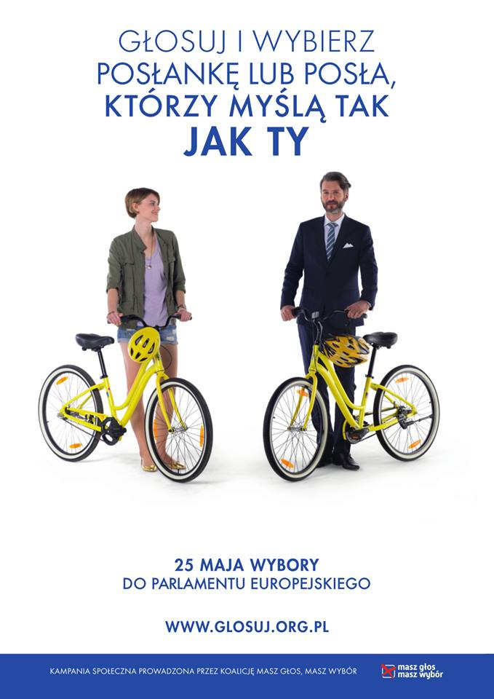

Badanie zostało przeprowadzone przez CBOS metodą face to face na reprezentatywnej losowej próbie dorosłych mieszkańców Polski (N=1059) w dniach od 22 kwietnia do 4 maja 2014 r.

